Centro Educacional Brasil Portugal.
Rio de Janeiro ____ de __________ de 2020. 3ª Ano de Escolaridade
Nome : ___________________________________
Professora : ________________________________
Atividades para serem realizadas do dia (13/4 até 17/4)
Encontro consonantal
Leia as palavras abaixo.
abro - braço – letra
Nessas palavras, algumas consoantes aparecem juntas, elas formam um encontro de consoantes.
A esse encontro damos o nome de encontro consonantal.
Encontro consonantal é o encontro de duas ou mais consoantes seguidas na mesma palavra.
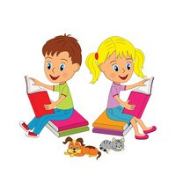
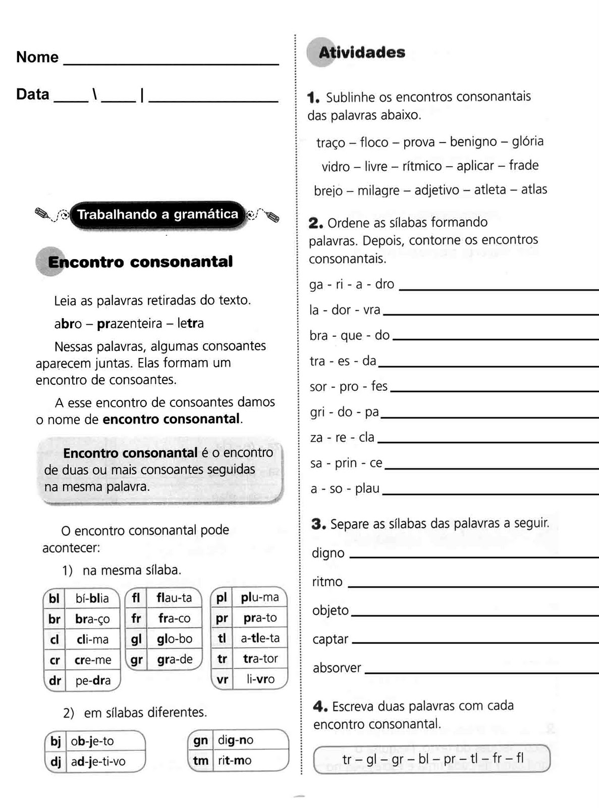
De olho na dica: Encontro Consonantal. Acesse o link https://youtu.be/-sd1kN9o3Uo
1- Circule os encontros consonantais.
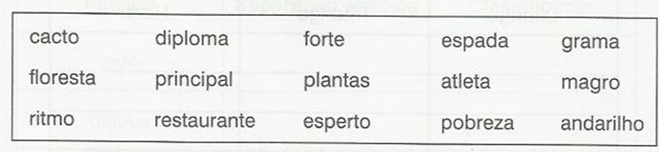
2- Escreva uma palavra com cada encontro consonantal.
- Tr _________________________
- Pl _________________________
- Cl __________________________
- Gr __________________________
- Fr __________________________
3- Complete o quadro dos encontros consonantais.
Palavra | Separação silábica | Encontro consonantal
Submarino
Objeto
Sublinhado
Predileto
Ritmo
Adjetivo
Prateleira

4- Ordene as sílabas formando palavras. Depois, contorne os encontros consonantais.
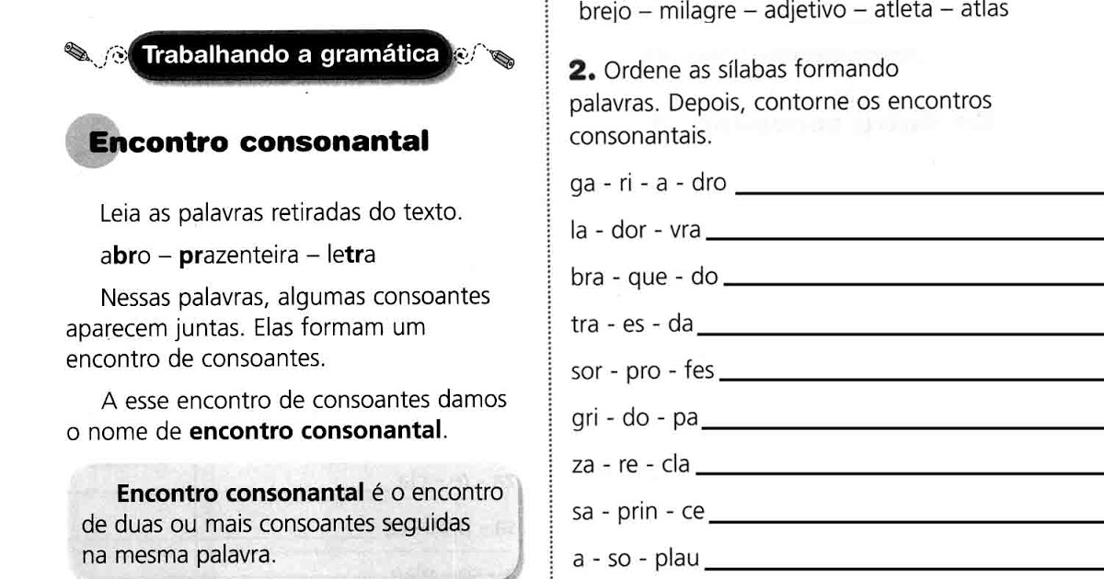
5- Forme frases com as palavras abaixo.
- Bruxa ________________________________________________________________

- Cravo ________________________________________________________________

- Dragão _______________________________________________________________

- Fruta _________________________________________________________________

- Príncipe _______________________________________________________________

Realize as páginas do livro de português ( 54 até 63 )

Faça tudo com muito capricho!

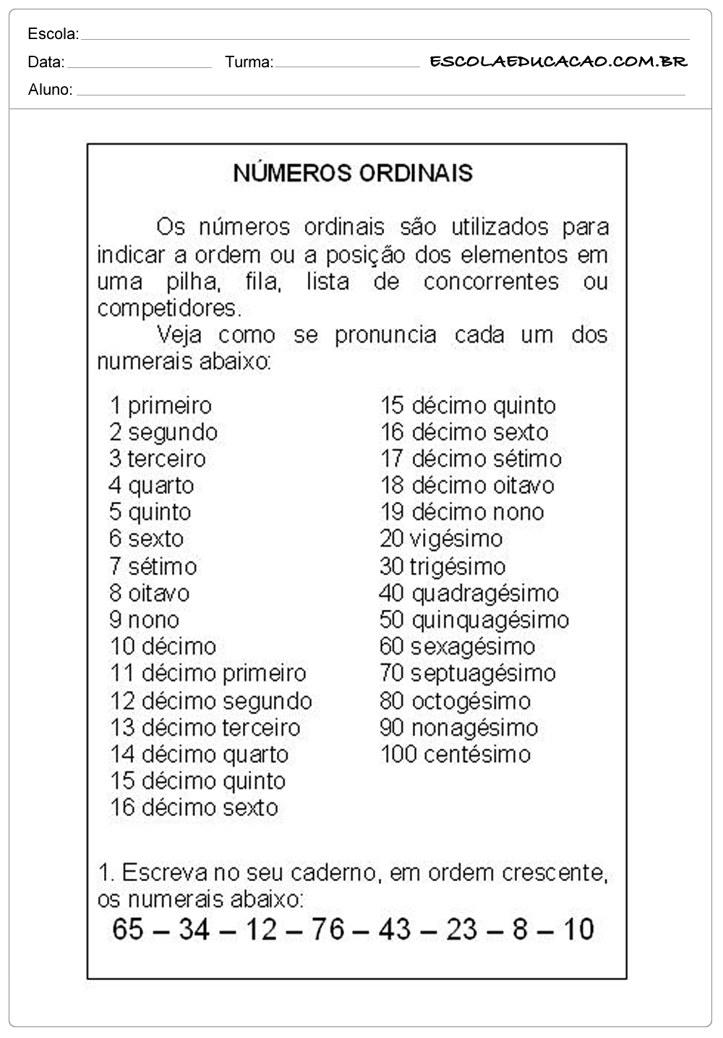

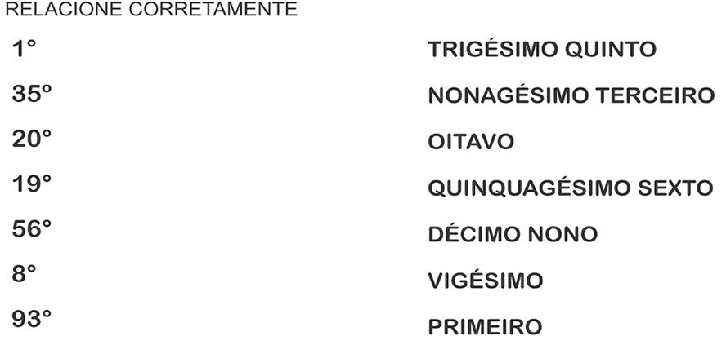

De olho na dica: Números Ordinais. Acesse o link https://youtu.be/fvtjQLKufoE
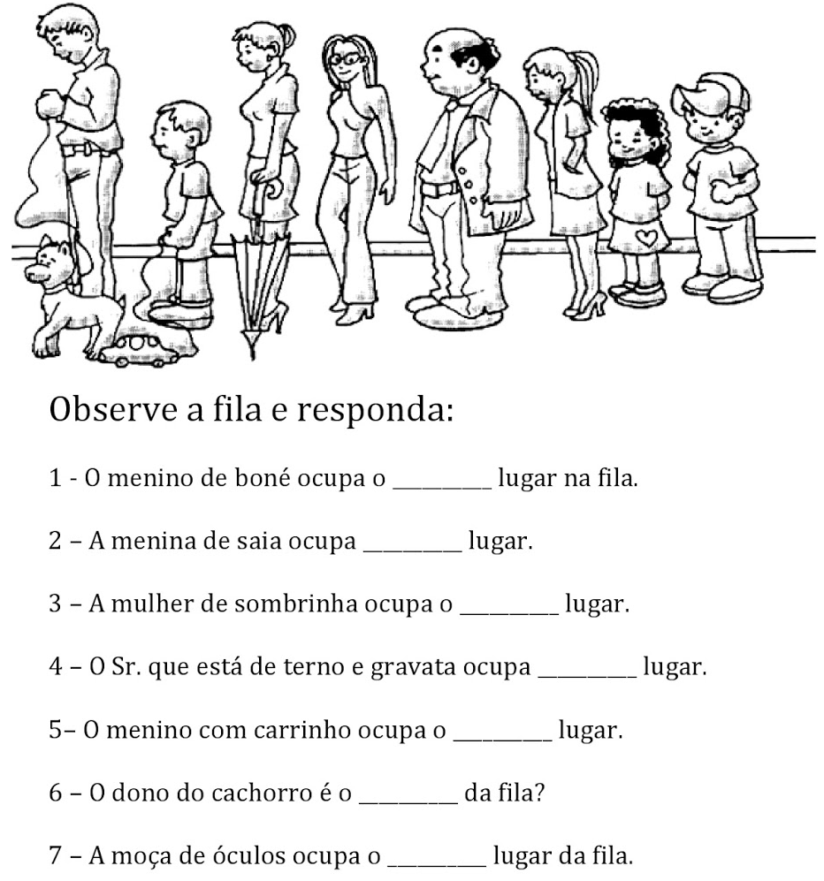
SAUDADES, MEU AMOR!
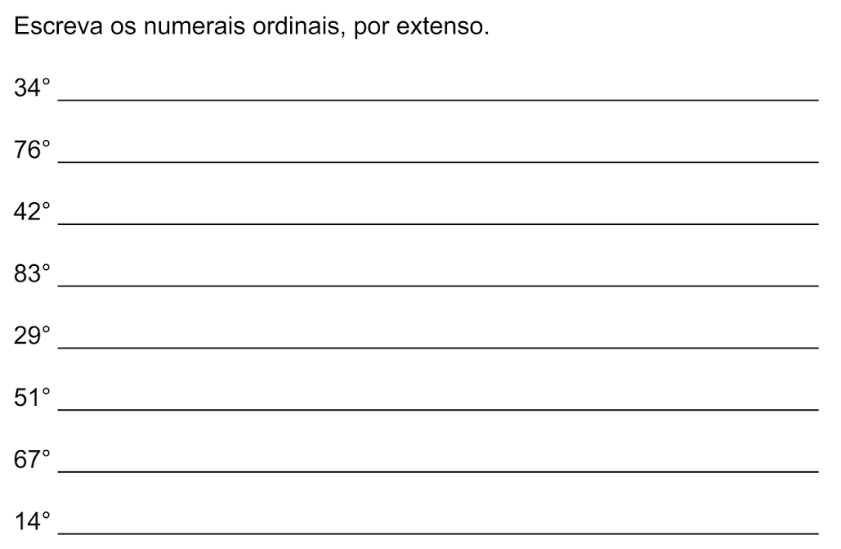

Realize as páginas do livro de matemática ( 34 até 38 ).

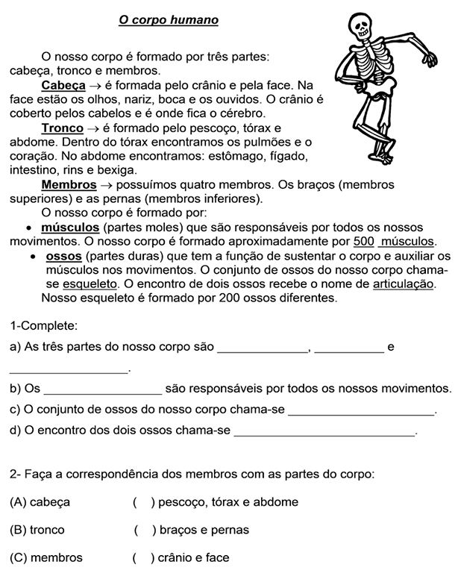
De olho na dica: Corpo Humano – suas divisões básicas. Acesse o link https://youtu.be/DBySAPxEMIc
3- Escreva o nome das partes do corpo.
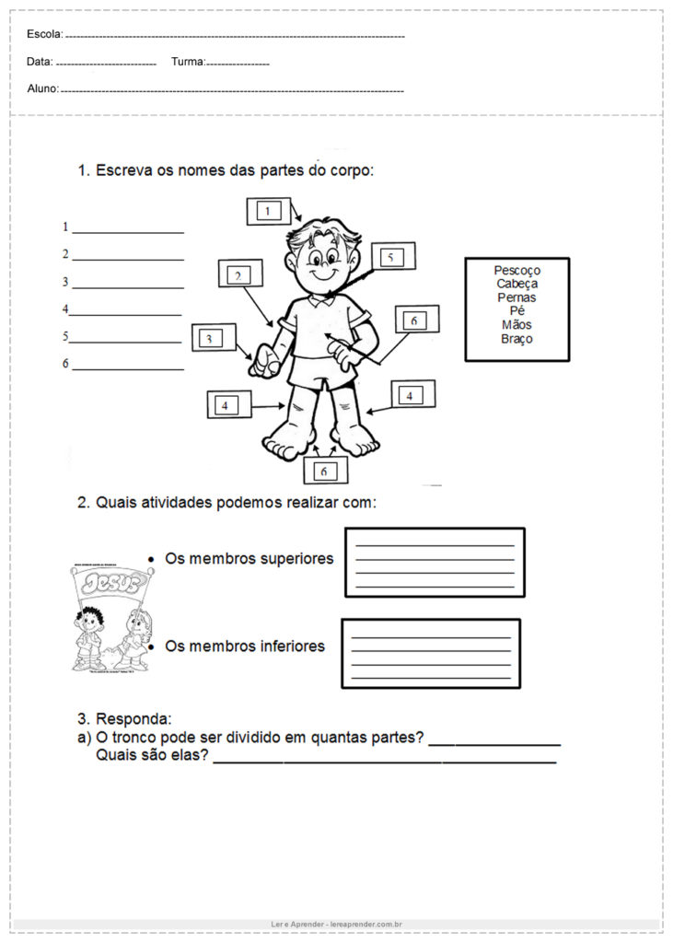

4- Quais atividades podem realizar com:
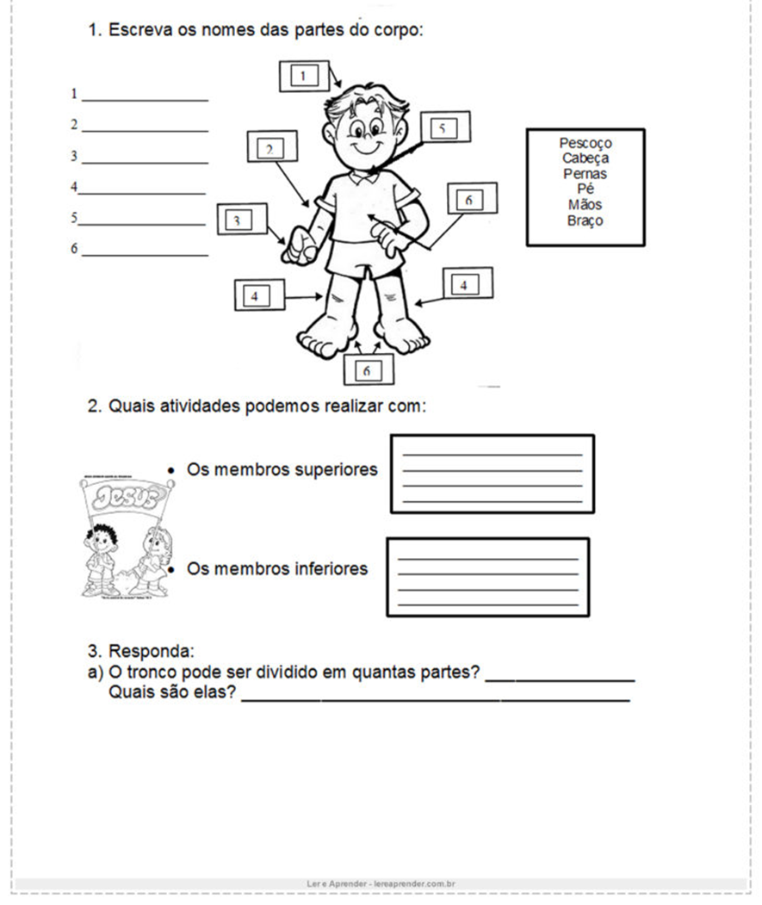
5- Complete com as palavras formadas e leia as informações.
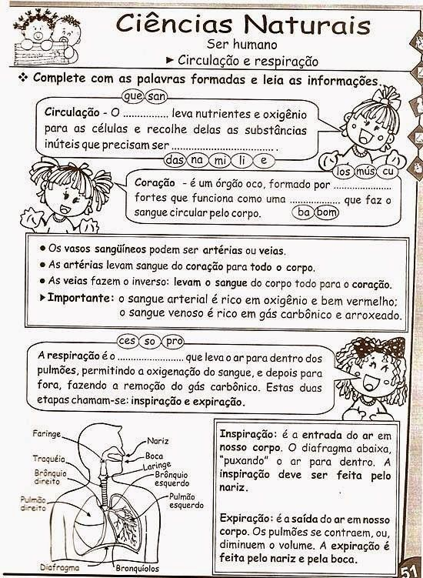

Realize as páginas do livro de ciências ( 52 até 65 ) .
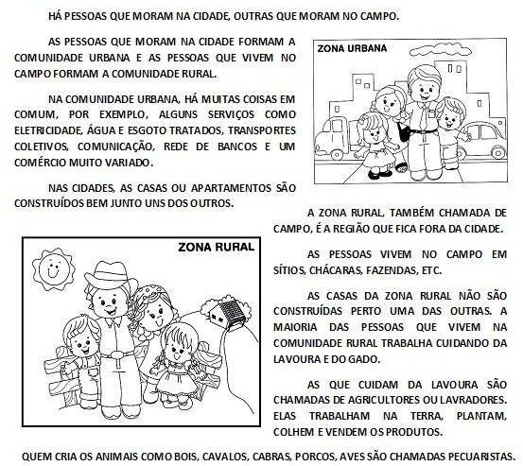
1- Complete as frases.
- As pessoas que moram na cidade formam a comunidade _______________________

- As pessoas que vivem no campo formam a comunidade________________________

- Quem cuida da lavoura são chamados de ___________________________________

- Quem cuida da criação de animais são chamados de __________________________

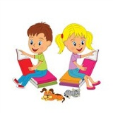
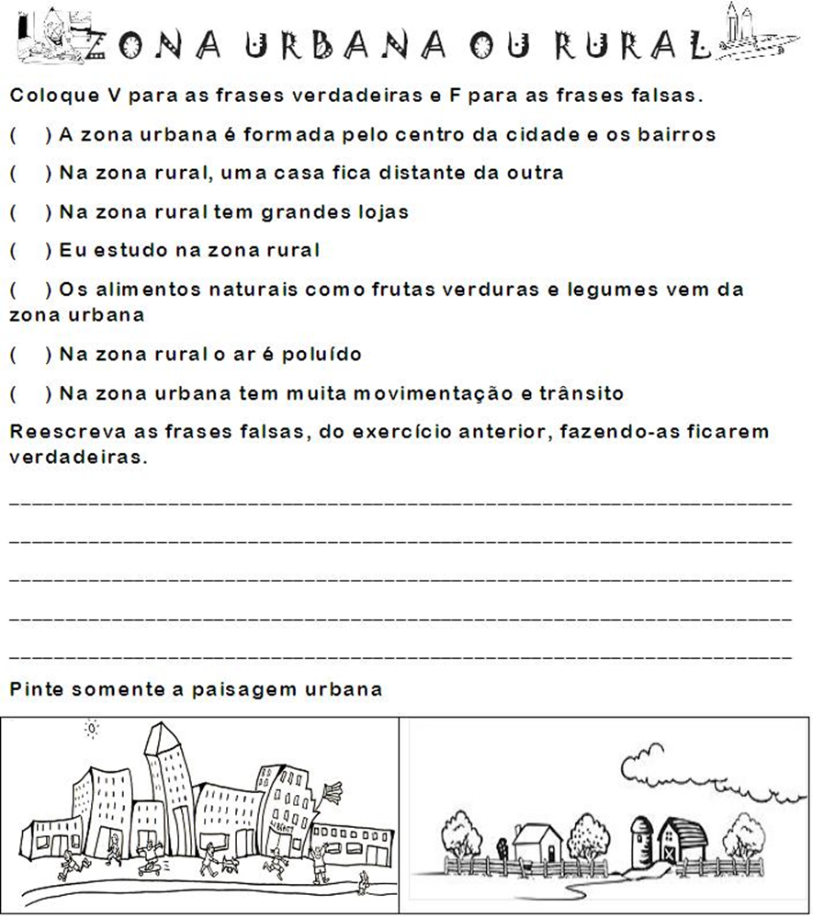
De olho na dica: Zona Urbana e Zona Rural Acesse o link https://youtu.be/wuggayV80eY
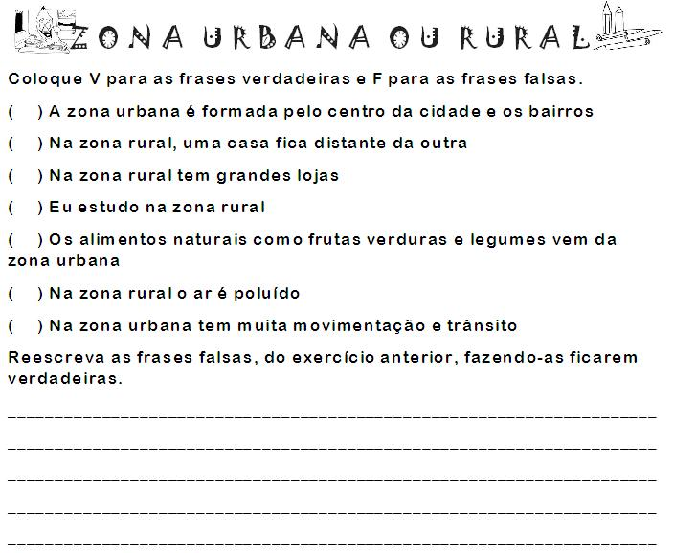
Diferentes formas de viver.
Escreva a palavra urbana ou rural:

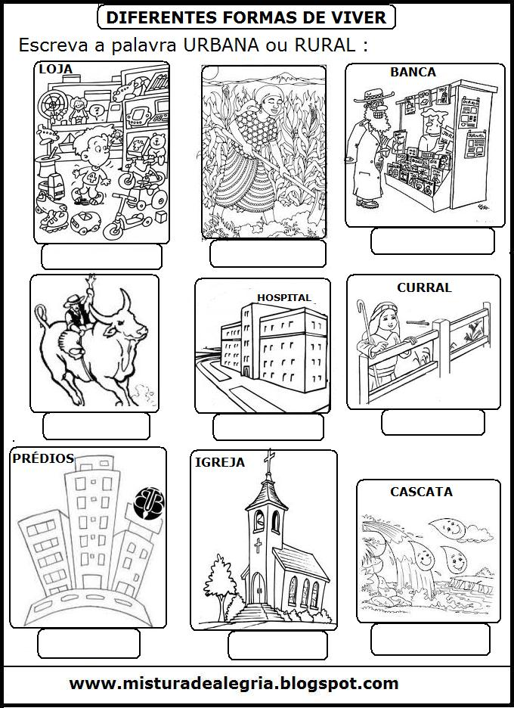

Realize as páginas do livro ( 135 até144 ).

